SSADM rendszerterv

Online Elektronikai áruház

Csapattagok:

* Sere Gergő Márk
* Szántó Balázs
* Váradi Zsolt

Gyakorlati Csoport:

* IBL152l-00001-IBL152G-1

Gyakorlati órák időpontjai:

* március 1. 14:00 - 17:20
* április 26. 10:00 - 13:20
* május 17. 15:00 - 18:20

Szemeszter:

* 2023/2024 Tavaszi szemeszter

# A webshop alkalmazás funkciói:

Felhasználói Regisztráció és Bejelentkezés:

Ez a funkció lehetővé teszi az egyének számára, hogy saját fiókot hozzanak létre és biztonságosan bejelentkezzenek. Támogatja a személyes információk biztonságos kezelését.

Termékek Böngészése:

A felhasználók széles termékkínálatot böngészhetnek kategóriák, nevek vagy leírások alapján.

Kosár Funkcionalitás:

A kiválasztott termékeket a felhasználók hozzáadhatják a virtuális kosarához. Opcióik vannak a mennyiség módosítására vagy elemek eltávolítására a vásárlás véglegesítése előtt.

Pénztári Funkcionalitás:

A fizetési folyamat integrált megoldásokkal van egyszerűsítve, beleértve a bankkártyás fizetést is. A vásárlók kedvezménykódokat is felhasználhatnak a pénztárnál, hogy kihasználják a speciális ajánlatokat és promóciókat, ezzel növelve a vásárlási élményt.

Felhasználói Vélemények és Értékelések:

A vásárlók értékeléseket és véleményeket posztolhatnak a termékekről a saját tapasztalataik alapján. Ezek a vélemények elérhetőek mások számára is, amely segíthet a jövőbeli vásárlóknak tájékozott döntést hozni.

Előzmények:

A vásárlók megtekinthetik korábbi rendeléseik, saját véleményeik, illetve termékeik történetét.

Adminisztratív Felület:

Ez a háttérfunkció lehetővé teszi az adminisztrátorok számára, hogy kezeljék a terméklistákat, monitorozzák a rendeléseket, és kezeljék a promóciókat, teljesítményjelentéseket.

Termék- és Promóciókezelés:

Az adminisztrátorok kezelhetik a termékeket, beállíthatják a promóciós ajánlatokat és módosíthatják az árazást az üzleti stratégiákhoz igazodva. Felügyelhetik a teljes termékkatalógust, biztosítva, hogy az megfeleljen a vásárlói igényeknek és a piaci trendeknek.

# Munka felosztása csapaton belül az 1. mérföldkőben:

Sere Gergő Márk:

Full stack fejlesztés, Projektmenedzsment

Szántó Balázs:

Full stack fejlesztés

Váradi Zsolt:

Full stack fejlesztés

# Dokumentációs elemek:

Logikai adatfolyam-diagramok

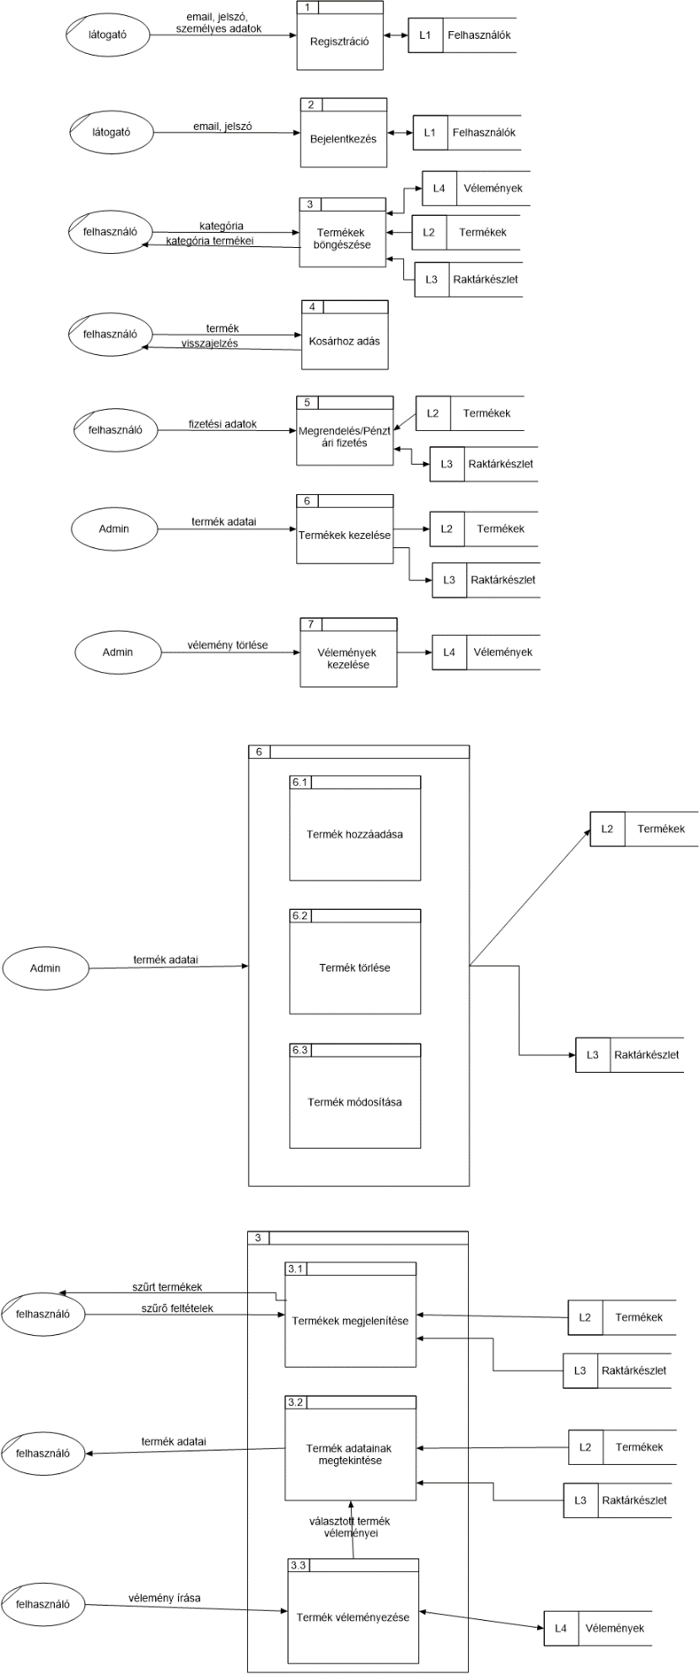

Fizikai adatfolyam-diagramok

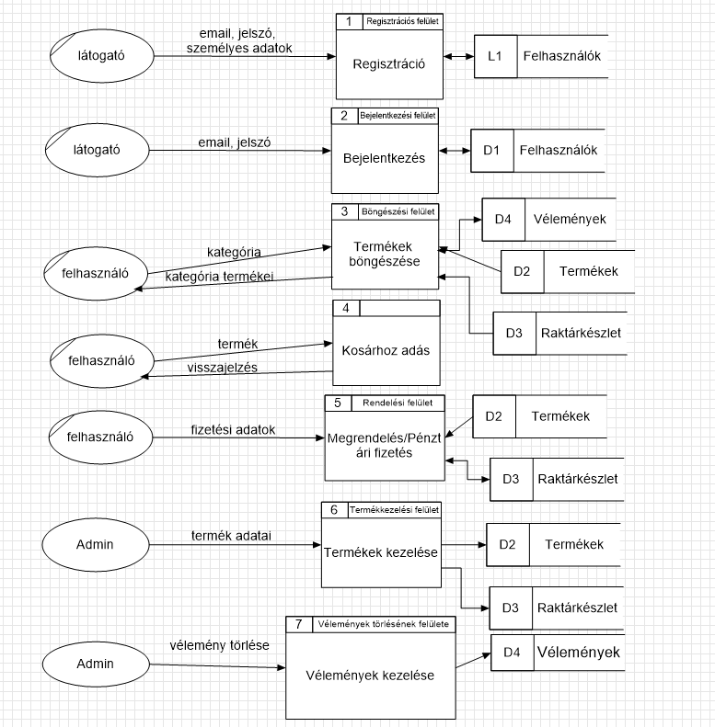

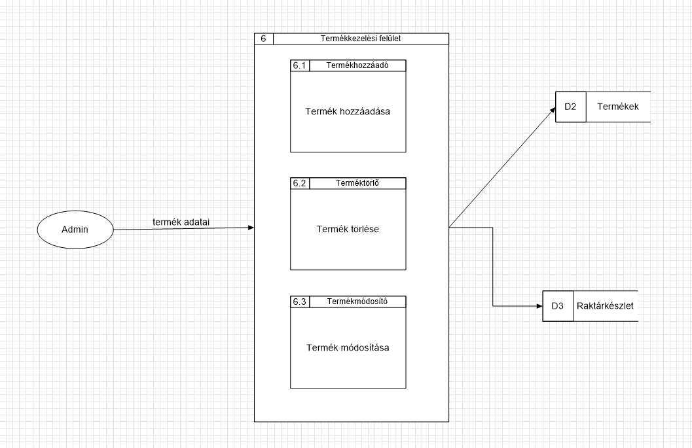

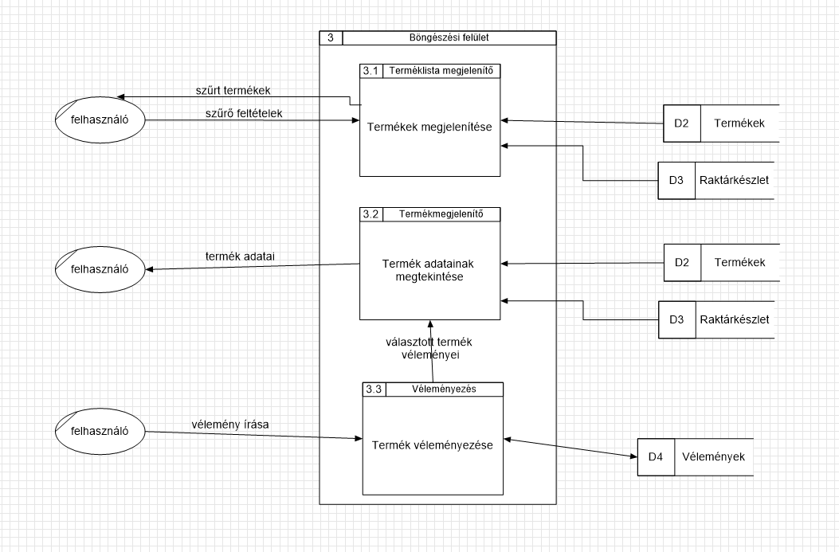

Egyedmodell

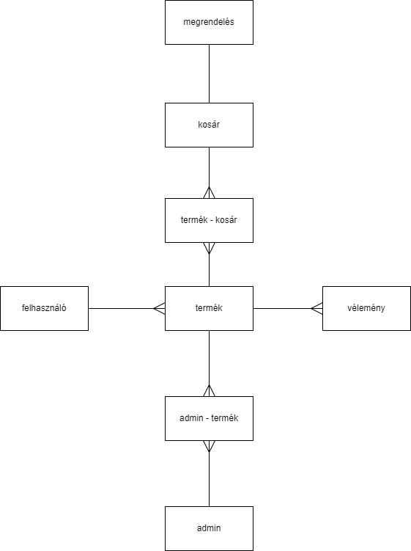

E-K diagram

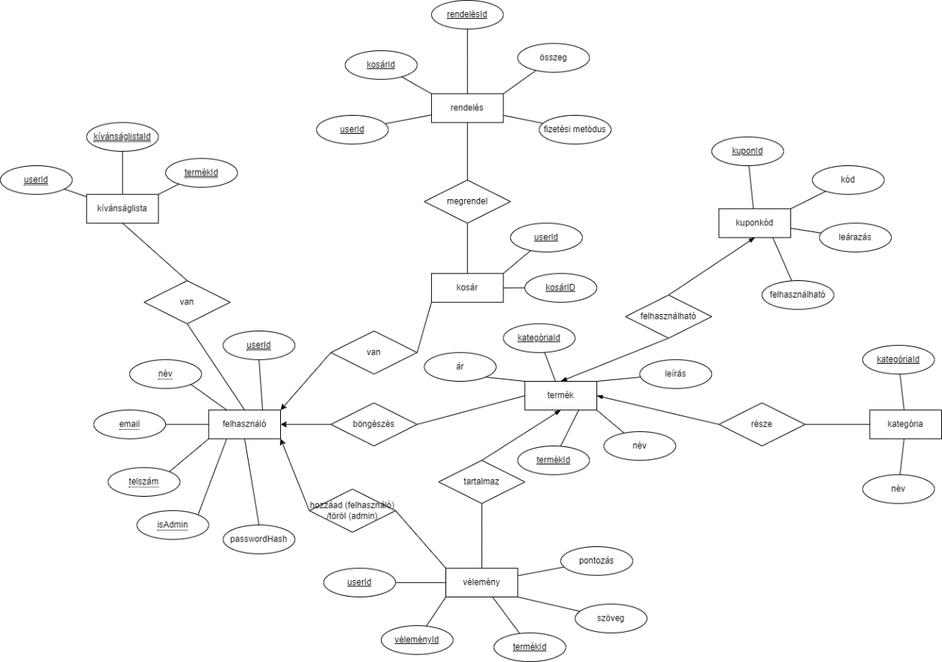

E-K diagram leképezése relációs sémákká

PK - Primary Key

FK- Foreign Key

Felhasználók tábla (Users):

UserID (PK)

Név

Email

Telszám

IsAdmin

PasswordHash

Kategória tábla (Categories):

KategóriaID (PK)

Név

Termékek tábla (Products):

TermékID (PK)

Ár

Leírás

Név

KategóriaID (FK a Kategória táblára)

Kosár tábla (ShoppingCart):

KosárID (PK)

UserID (FK a Felhasználók táblára)

Kosár elemek tábla (ShoppingCartItems):

ShoppingCartItemID (PK)

KosárID (FK a Kosár táblára)

TermékID (FK a Termékek táblára)

Rendelés tábla (Orders):

RendelésID (PK)

UserID (FK a Felhasználók táblára)

Összeg

FizetésiMetódus

Vélemények tábla (Reviews):

VéleményID (PK)

UserID (FK a Felhasználók táblára)

TermékID (FK a Termékek táblára)

Pontozás

Szöveg

Kuponkód tábla (Coupons):

KuponID (PK)

Kód

Leárazás

UserID (FK a Felhasználók táblára)

Normalizálás

PK - Primary Key

FK- Foreign Key

Felhasználók tábla (Users):

UserID (PK)

Név

Email

Telszám

IsAdmin

PasswordHash

Kategória tábla (Categories):

KategóriaID (PK)

Név

Termékek tábla (Products):

TermékID (PK)

Ár

Leírás

Név

KategóriaID (FK a Kategória táblára)

Kosár tábla (ShoppingCart):

KosárID (PK)

UserID (FK a Felhasználók táblára)

Kosár elemek tábla (ShoppingCartItems):

ShoppingCartItemID (PK)

KosárID (FK a Kosár táblára)

TermékID (FK a Termékek táblára)

Rendelés tábla (Orders):

RendelésID (PK)

UserID (FK a Felhasználók táblára)

Összeg

FizetésiMetódus

Vélemények tábla (Reviews):

VéleményID (PK)

UserID (FK a Felhasználók táblára)

TermékID (FK a Termékek táblára)

Pontozás

Szöveg

Kuponkód tábla (Coupons):

KuponID (PK)

Kód

Leárazás

UserID (FK a Felhasználók táblára)

Szerep-funkció mátrix



Egyed-esemény mátrix



Menütervek

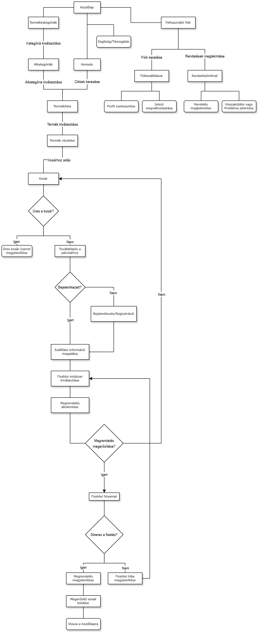

Képernyőtervek

Kezdőlap

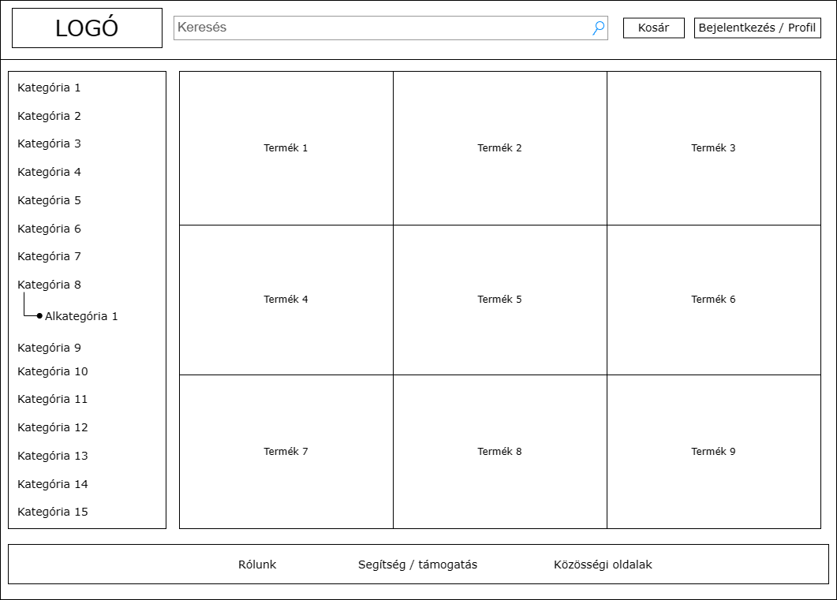

Profil

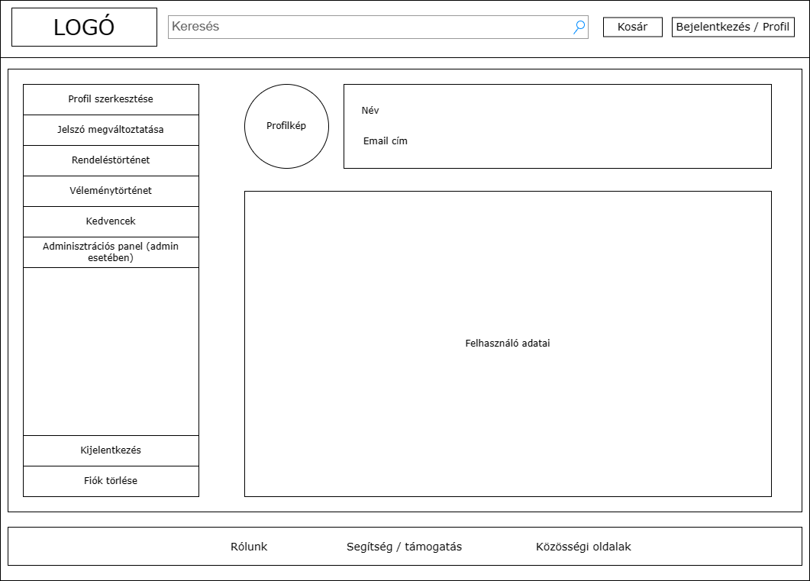

Bejelentkezés

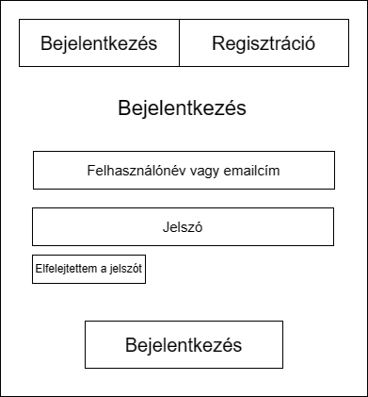

Regisztráció

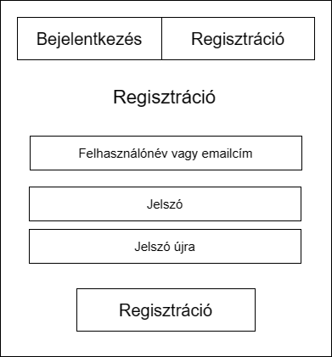

Termék

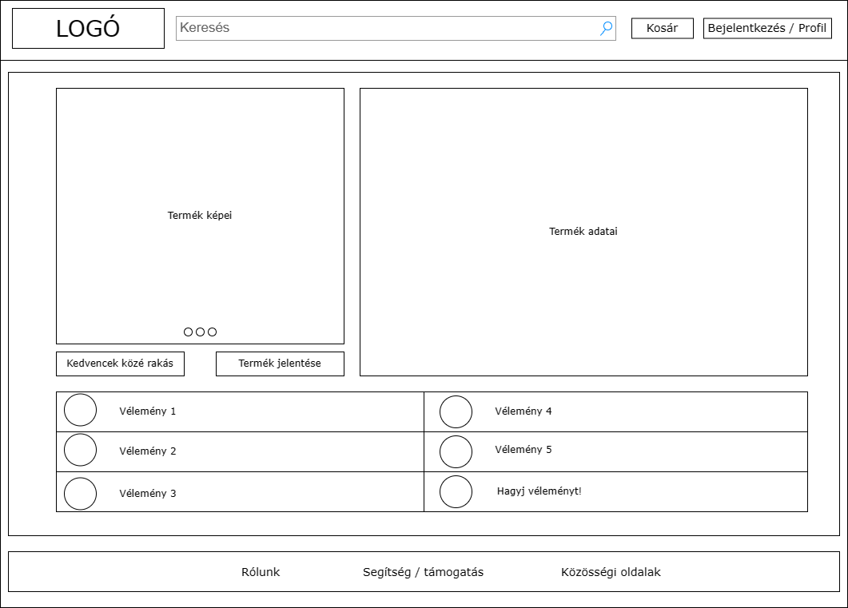

Kosár

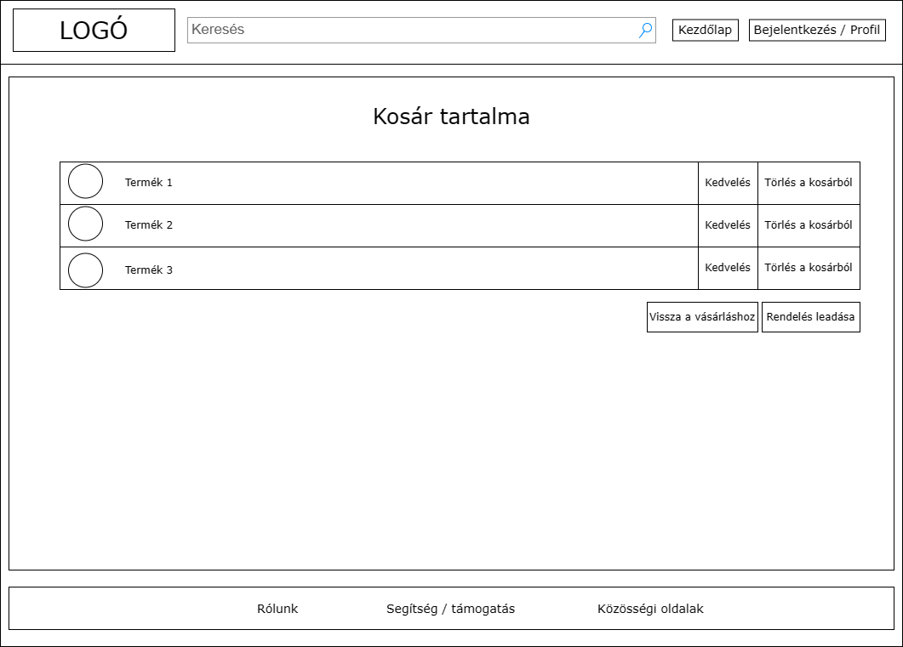

Fizetés

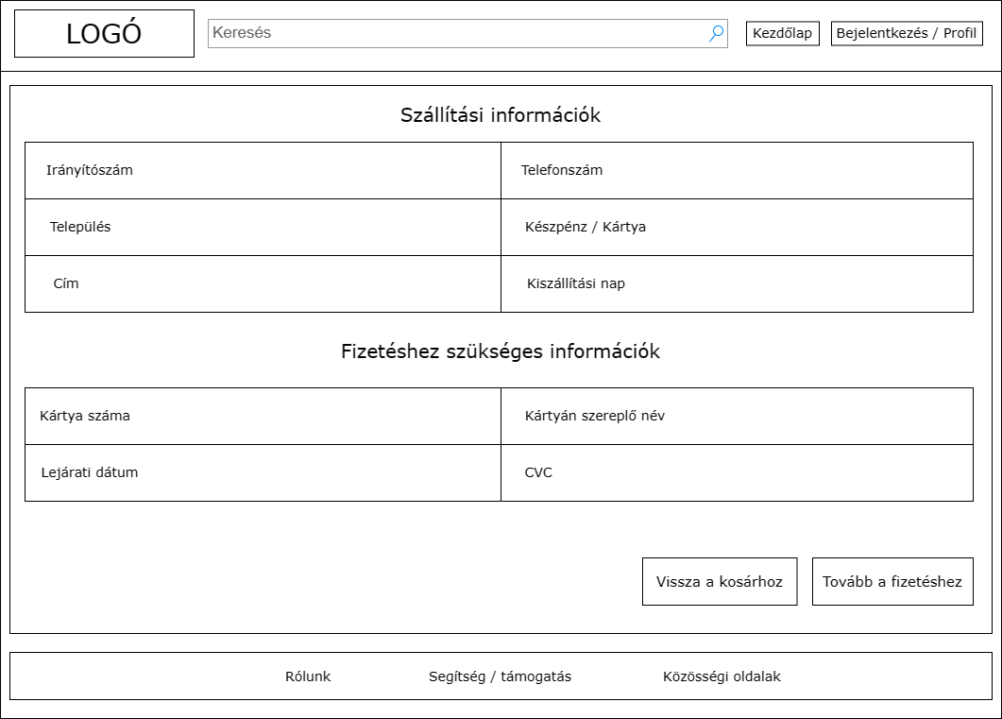

Áttekintés

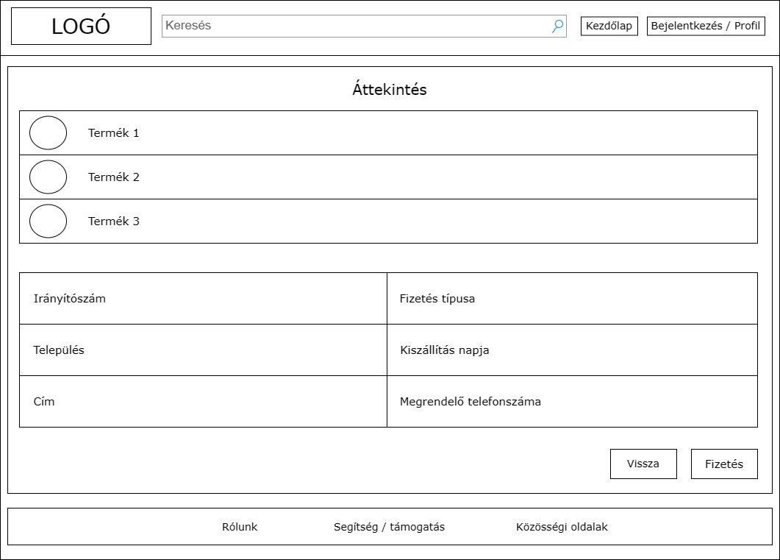

Sikeres Rendelés

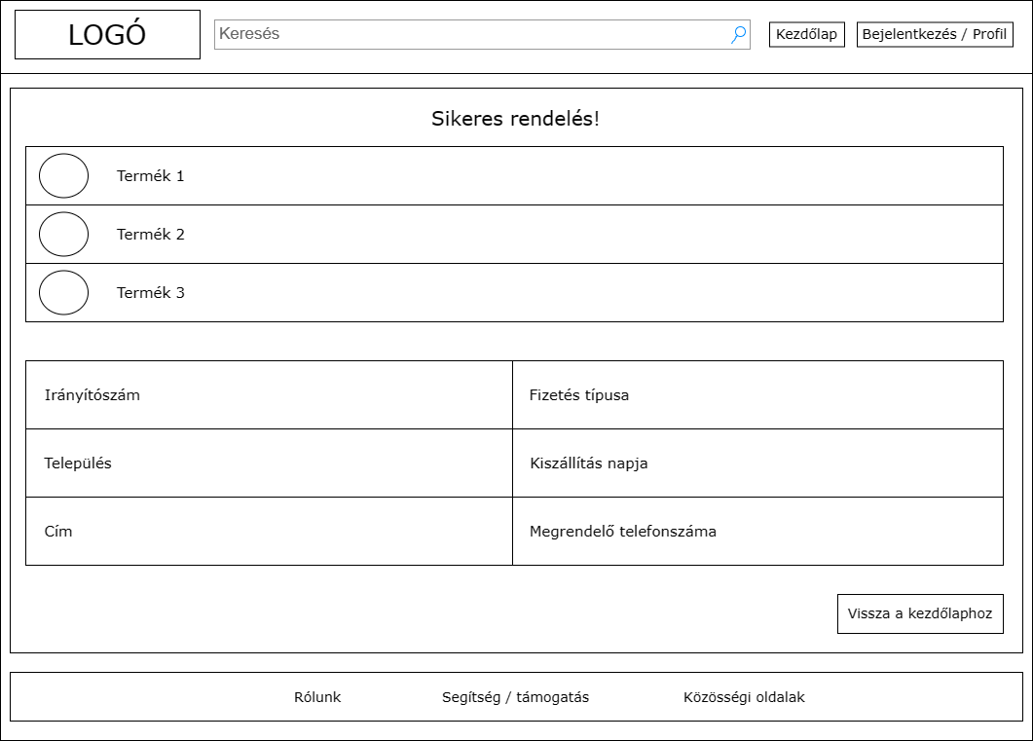

Funkció leírások

Projekt/rendszer: Online Webshop

Elemző: Sere Gergő.

Dátum: 2024-05-10

Változat: V1

Állapot: munka

Oldal: 1

Funkció azonosító: 3.1

Típus: Online, felhasználói

Felhasználói szerepek: Vásárló

Jogosult: Szerver

Funkció leírás:

Felhasználók képesek termékeket keresni az adatbázisban beírt kulcsszavak alapján. A keresés eredményeként megjelenik a releváns termékek listája, árakkal és raktárkészlet információval. A felhasználó szűrheti a találatokat kategória, ár, értékelés, és egyéb paraméterek alapján.

Hibakezelés:

Amennyiben a keresési kritériumok alapján nem található termék, egy üzenet jelenik meg, hogy "Nem található termék". Ha a rendszer nem elérhető a keresés időpontjában, egy hibaüzenet tájékoztat a szolgáltatás ideiglenes elérhetetlenségéről.

AFD-eljárások: 3.1

Események:

Felhasználó kulcsszavakat ír be a keresőmezőbe.

Felhasználó kattint a 'Keresés' gombra.

Esemény gyakorisága: Naponta többször

I/O leírások:

Input: Kulcsszavak, szűrőparaméterek

Output: Terméklista, hibaüzenetek

I/O szerkezetek:

Input: Szöveg input mező

Output: Lista nézet

Követelmény katalógusra hivatkozás:

1-2. követelmény

Tömegszerűség: Naponta átlagosan 50-100 keresés

Kapcsolódó funkciók:

3.2 Termék részletei, 3.3 Kosárba helyezés

Lekérdezések gyakorisága: Felhasználói igénytől függ

Közös feldolgozás:

Dialógus nevek: ProductSearchDialog

Szolgáltatási szint követelményei:

Leírás: Gyors válaszidő

Céltérték: 3 mp

Tartomány: 2-5 mp

Megjegyzések: Optimalizált keresési algoritmus

Projekt/rendszer: Online Webshop

Elemző: Sere Gergő.

Dátum: 2024-05-10

Változat: V1

Állapot: munka

Oldal: 2

Funkció azonosító: 4.1

Típus: Online, tranzakciós

Felhasználói szerepek: Vásárló

Jogosult: Szerver

Funkció leírás:

A vásárlási folyamat végső lépéseként a felhasználók adataikat (szállítási cím, fizetési mód) megadásával véglegesíthetik a vásárlást. A rendszer ellenőrzi a megadott adatokat, és visszaigazolást küld a sikeres tranzakciókról. Integrált biztonsági protokollok védik az adatátvitelt és a fizetési információkat.

Hibakezelés:

Ha a megadott adatok hiányosak vagy érvénytelenek, a rendszer egy hibaüzenettel tájékoztatja a felhasználót, és lehetőséget biztosít a javításra. Amennyiben a fizetési tranzakció nem sikerül, a felhasználó tájékoztatást kap a probléma okáról és lehetőséget a tranzakció újra próbálására.

AFD-eljárások: 4.1

Események:

Felhasználó kitölti a szállítási és fizetési adatokat.

Felhasználó megnyomja a 'Megrendelés' gombot.

Esemény gyakorisága: Naponta többször

I/O leírások:

Input: Szállítási cím, fizetési információk

Output: Visszaigazolás, hibaüzenetek

I/O szerkezetek:

Input: Űrlap mezők

Output: Megerősítési ablak, hiba üzenetek

Követelmény katalógusra hivatkozás:

3-4. követelmény

Tömegszerűség: Naponta átlagosan 30-50 tranzakció

Kapcsolódó funkciók:

4.2 Szállítás kezelése, 4.3 Megrendelés nyomon követése

Lekérdezések gyakorisága: Felhasználói igénytől függ

Közös feldolgozás:

Dialógus nevek: CheckoutDialog

Szolgáltatási szint követelményei:

Leírás: Megbízható tranzakció feldolgozás

Céltérték: 5 mp

Tartomány: 4-6 mp

Megjegyzések: Fokozott biztonságú fizetési folyamat

Projekt/rendszer: Online Webshop

Elemző: Sere Gergő.

Dátum: 2024-05-10

Változat: V1

Állapot: munka

Oldal: 3

Funkció azonosító: 5.1

Típus: Online, felhasználói

Felhasználói szerepek: Új vásárló

Jogosult: Szerver

Funkció leírás:

A felhasználók regisztrálhatnak az online áruházba, megadva alapvető személyes adatokat, mint név, e-mail cím és jelszó. A regisztráció során a rendszer ellenőrzi az adatok érvényességét, például az e-mail cím formátumát és a jelszó biztonsági követelményeinek megfelelőségét. Sikeres regisztráció után a felhasználó visszaigazoló e-mailt kap.

Hibakezelés:

Ha a megadott adatok hibásak vagy hiányosak, a rendszer hibaüzenetet küld, amely pontosan jelzi az érintett adatmezőket. Amennyiben a megadott e-mail cím már regisztrálva van, a rendszer tájékoztatja a felhasználót, hogy válasszon másik e-mail címet vagy használja a jelszóemlékeztető funkciót.

AFD-eljárások: 5.1

Események:

Felhasználó kitölti a regisztrációs űrlapot.

Felhasználó megnyomja a 'Regisztráció' gombot.

Esemény gyakorisága: Naponta átlagosan 20-30

I/O leírások:

Input: Név, e-mail cím, jelszó

Output: Visszaigazolás e-mail, hibaüzenetek

I/O szerkezetek:

Input: Form mezők

Output: E-mail, hibaüzenetek a képernyőn

Követelmény katalógusra hivatkozás:

5-6. követelmény

Tömegszerűség: Naponta átlagosan 10-15 új regisztráció

Kapcsolódó funkciók:

5.2 Felhasználói bejelentkezés, 5.3 Jelszó visszaállítás

Lekérdezések gyakorisága: Felhasználói igénytől függ

Közös feldolgozás:

Dialógus nevek: RegistrationDialog

Szolgáltatási szint követelményei:

Leírás: Gyors és biztonságos regisztrációs folyamat

Céltérték: 10 mp

Tartomány: 8-12 mp

Megjegyzések:

Tárolt eljárások:

Update_Overdue_Warning:

Frissíti az ORDERS táblát úgy, hogy a Warning_Overdue jelzőt 'Y' értékre állítja az összes olyan megrendelésnél, amelyek nem lettek kifizetve, 'Utánvéttel' fizetési módot használnak, és több mint öt napja lettek leadva. A frissítés után a változtatásokat véglegesíti. Ha a végrehajtás során hiba történik, az eljárás kiírja a hibát és visszavonja a tranzakció során tett változtatásokat.

Triggerek:

TRG_FREQUENT_BUYER:

Automatikusan frissíti a USERS táblát, hogy megjelölje a felhasználókat, mint gyakori vásárlókat, amikor új bejegyzések kerülnek beillesztésre az ORDERS táblába, és minden egyes rendelési művelet feldolgozása után ellenőrzi, hogy a felhasználók elértek-e vagy meghaladták-e az öt megrendelést. Ha igen, akkor a "FrequentBuyer" mezőt 'Y' értékre állítja azoknál a felhasználóknál.

# Megvalósítási Szoftverkörnyezet:

Fejlesztői Környezet: Visual Studio Code

Backend Technológiák: PHP, Oracle

Frontend Technológiák: HTML5, CSS, JavaScript, Bootstrap

Verziókezelés: Git, GitHub

Tesztelési Eszközök: PHPUnit, Selenium